**

*Beate Lambart*

**Bildmeditation The step in-between**

Skulptur Annette Zappe: „The Step in-between“

**Einsatzmöglichkeiten**

* Team-/KGR-Sitzungen als Impuls vor der Sitzung, zu Beginn eines neuen TOP
* Klausur
* Visionsarbeit

|  |  |  |
| --- | --- | --- |
| **Ziele**  Bewusst werden was ist mir wichtig, für was brenne ich, was möchte ich Neues entdecken | | |
| **Vorbereitung**  Stuhlkreis oder Sitzungsbestuhlung; Bild von Annette Zappe | | |
| **Dauer**  15 min | | |
| **Ablauf** | | |
| **Zeit** | **Inhalt** | **Material etc.** |
| 3 min | Ankommen |  |
| 5 min | Meditation |  |
| 5 min | Austausch |  |
| 2 min | Körperübung |  |

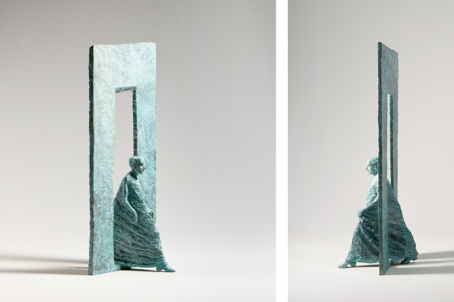 *hier finden Sie das Bild als download* [*https://annettezappe.de/texte/pressefotos/*](https://annettezappe.de/texte/pressefotos/)

**Meditation**

Um sich auf den Weg zu machen, muss ich mich in Bewegung setzten.

Ich muss meinen bisherigen Raum verlassen, Türen durchschreiten um neue Räume zu erschließen – erfahren – erleben.

Jede:r von uns hat sich heute auf den Weg gemacht, seine Haustür verlassen und ist hier durch eine andere Tür in einen anderen Raum gekommen.

Ist Ihnen das schwer gefallen? Sind Sie gerne gekommen? Haben Sie schon gewusst, was Sie heute hier hinter dieser Tür erwartet?

Wann verlassen wir gerne unsere Tür und gehen durch neue Türen? Wenn wir wissen, was auf uns zukommt, wenn wir uns darauf freuen. Wenn wir eine Vorstellung davon haben, was auf uns zukommt.

Und wie geht es uns, wenn wir neue Türen durchschreiten sollen in Räume die wir nicht kennen? Wir machen uns vielleicht Gedanken über das was uns erwartet, haben Ängste vor dem was auf uns zukommen könnte, sind gespannt, voller Vorfreude…

Wenn wir eine Vorstellung eine Vision von einem Ort haben, wo wir gerne hin möchten, dann verlassen wir gerne unsere Tür, dann gehen wir gerne durch eine neue Tür.

Diesen Gefühlen möchten wir nachspüren:

Ich nehme eine bequeme und entspannte Sitzhaltung ein. Ich schließe die Augen oder fixiere einen Punkt vor mir. Ich spüre meinem Körper nach… die Oberschenkel und das Gesäß… ich spüre meinen Rücken… der Kopf, der auf den Schultern ruht….das Gesicht entspannt sich, ist ganz entspannt…die Hände liegen ganz entspannt auf den Oberschenkeln offen oder gefaltet…mit den Füßen habe ich festen Kontakt zum Boden. Ich atme tief ein und aus. Mit jedem Atemzug versuche ich alle Verspannungen loszulassen… Ich atme ganz nach meinem Tempo… Ich verweile in ruhiger Aufmerksamkeit.

Nun begebe ich mich in meinen Gedanken an MEINEN Lieblingsort, ich erschaffe mir diesen jetzt in meinen Gedanken, ich gehe durch eine neue Tür:

Wie sieht mein Lieblingsort aus…

Wem begegne ich an meinem Lieblingsort….

Oder habe ich diesen Ort nur für mich alleine…

Was hoffe ich hier zu finden….

Was erwartet mich hier….

Was ist mir wichtig an diesem Ort….

Was ist an diesem Ort anders als an meinen bisherigen Orten….

Ich verweile noch ein wenig an meinem Lieblingsort.

Ich nehme das gute Gefühl hier zu sein in mir auf.

Nun komme ich langsam wieder zurück in diesen Raum. Atme nochmals bewusst ein und aus. Recke und strecke mich und bin ganz im Hier und Jetzt.

Nun tausche ich mich mit der Partner:in neben mir aus.

Was war mir wichtig an meinem Lieblingsort,

was hat diesen Ort zu meinem Lieblingsort gemacht?

5 Minuten

**Zum Abschluss**

*Alle TN stehen auf*

**Körperübung**  „Ich bin ganz bei mir“

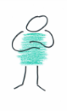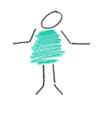Ich bin ganz bei mir

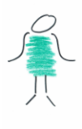Ich nehme an, was mir mein Leben bereit hält

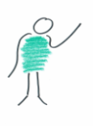Ich bin getragen von der Erde

und gesegnet vom Himmel

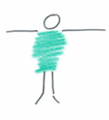Ich umgebe mich mit Menschen, die mir guttun

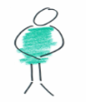und nutze die Fähigkeiten, die in mir sind!